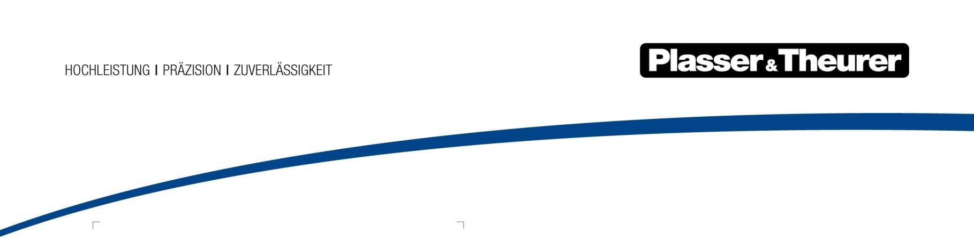

April 2023

Zwei neue Maschinen für Skandinavien

Plasser & Theurer hat einen Vertrag mit RB Solutions über die Lieferung von zwei brandneuen Maschinen für den skandinavischen Markt unterzeichnet.
Bei den beiden Maschinen handelt es sich um eine Stopfmaschine Unimat 08-4x4/4S, die bis Ende 2025 geliefert wird (inklusive Vorbereitung für das ETCS-System) sowie eine Universal-Schotterverteil- und -planiermaschine USP 2010 SWS, die bis Ende April 2025 geliefert wird.
RB Solutions hat diesen Schritt gesetzt, um die langen Lieferzeiten auf dem Maschinenmarkt zu reduzieren und die skandinavische Region mit der besten Technologie, die es auf dem Markt gibt, zu stärken. Die Maschinen sind zum Zeitpunkt der Lieferung bereits für Schweden und Norwegen zugelassen.
„Wir sehen dies als eine natürliche Entwicklung unseres langjährigen Engagements im Handel mit Gebrauchtmaschinen, dass wir nun neue, betriebsbereite Maschinen anbieten können. In enger Zusammenarbeit mit Plasser & Theurer und Plasser Scandinavia können wir zugelassene Maschinen mit Garantie-, Schulungs- und Serviceverträgen entsprechend den Bedürfnissen unserer Kunden liefern.“
Marthin Lundström, CEO RB Solutions
„RB Solutions, als ein neuer Plasser & Theurer-Kunde, schlägt mit der Entscheidung, auf Neumaschinen zu setzen, einen neuen Weg für den skandinavischen Markt ein. Er ist somit der erste Anbieter für Vermietung von Bahnbaumaschinen. Für die Netzbetreiber aber auch Bauunternehmer ergibt sich dadurch eine einmalige Möglichkeit, auf neueste Technologien und zugelassene Maschinen zuzugreifen und kurzfristige Bedürfnisse abdecken zu können.“
Göran Sjöström, Sales Director Partner Sales, Plasser & Theurer

Bild | Dateiname | Bildbeschriftung
 | Abb. 1 | V.l.n.r.: Peter Sonne (CEO Plasser Scandinavia), Marthin Lundström (CEO RB Solutions) und Göran Sjöström (Sales Director Partner Sales, Plasser & Theurer)

